落球法测定液体的粘度

一、实验简介
一种液体相对于其他固体、气体运动，或同种液体内各部分之间有相对运动时，接触面之间存在摩擦力。这种性质称为液体的粘滞性。这种摩擦力也称为粘滞力。
粘滞系数（粘度）是液体的重要性质之一，它反映液体流动行为的特征。粘度与液体的性质，温度和流速有关，因此粘度的测量在工程技术方面有着广泛的使用价值。
测量液体粘度方法有多种，如落球法、转筒法、毛细管法等，其中落球法是最基本的一种，它可用于测量粘度较大的透明或半透明液体。

二、实验原理
斯托克斯公式
当半径为r的光滑圆球，以速度V在均匀的无限宽广的液体中运动时，若速度不大，球也很小，在液体中不产生涡流的情况下，斯托克斯指出，球在液体中所受到的阻力为
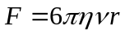
阻力的大小和物体运动速度成比例，式中为液体的粘度

三、实验方法
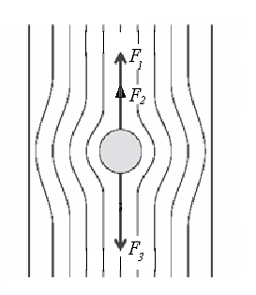
当质量为m，体积为V的小球在密度为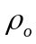的液体中下落时，作用在小球上的力有三个，球开始下落时，速度很小，阻力不大。小球作加速下降。随着速度的增加，阻力逐渐加大，速度达一定值时，阻力和浮力之和将等于重力，那时物体运动的加速度等于零，小球开始匀速下落，即
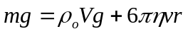
此时的速度称为终极速度。
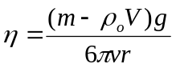

雷诺数的影响
斯托克斯公式是假设在无涡流的理想状态下导出的。实际小球下落时不能是这样理想状态，因此还要进行修正，已知这时的雷诺数为
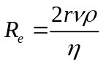
斯托克斯公式修正为
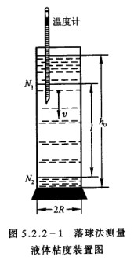
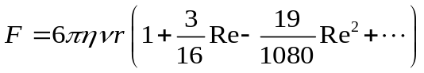

容器壁的影响
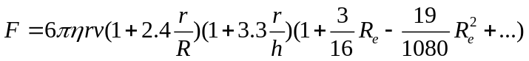在一般情况下，小球在容器半径为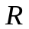、液体高度为的液体内下落，液体在个方向上都是无限广阔的这一假设条件是不能成立的。因此，考虑到容器壁的影响，斯托克斯公式变为

η的表示
式中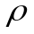式小球的密度，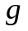为重力加速度，由上式得
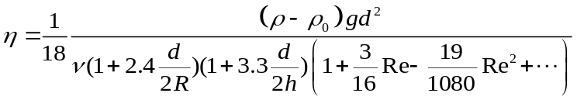
当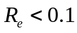时，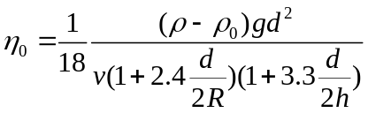
当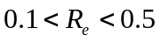时，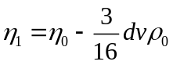
当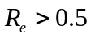时，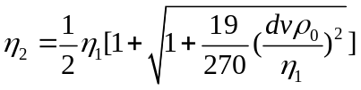
做数据处理时，必须对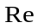进行验算，确定它的范围并进行修正，得到符合实验要求的粘度值。

实验内容

1、设计寻找小球匀速下降区的方法，测出其长度；
2、用螺旋测微器测定6个同类小球的直径，并且利用电子天平称其质量，分别取其直径和质量的平均值；
3、将一个小球在量筒中央尽量接近液面处轻轻投下，使其进入液面时初速度为零，测出小球通过匀速下降区的时间t，重复6次，取平均值，然后求出小球匀速下降的速度。
4、用相应的仪器测出R、h和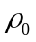（至少应各测量三次）及液体的温度，温度T应取实验开始时的温度和实验中间时、实验结束时的温度的平均值。应用式（*）计算η₀。
5、计算雷诺数，并根据雷诺数的大小，进行一级或二级修正。
6、选用三种不同直径大小的小球进行试验。每种测6个。
7、（选做）用圆柱体或圆片做上述实验。

思考题
1、本实验中可能引起误差的因素有哪些？
2、设容器内N₁和N₂之间为匀速下降区，那么对于同样材质但直径较大的球，该区间也是匀速下降区吗？反过来呢？
3、什么是雷诺系数？说明其物理意义，结合以上实验，分析其影响。
4、本实验所采用的测液体粘滞系数的方法是否对一切液体都适用？

落球法测定液体的粘度
- 基本原理
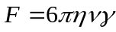 雷诺系数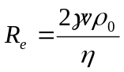
当小球匀速运动时处于平衡状态，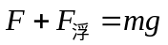
当时，
当时，
当时，
就是参数修正。
- 注意事项 小球应该从容器正中央投下，初速度为零。保持液体静止，测量时视线应该水平。一个投完以后应该等一会投另一个。
- 寻找匀速下降区(报告中要有详细的寻找方法)，测量，测量油的密度和温度。
- 测量数据表格
大球的直径d（cm）
中球的直径d（cm）
小球的直径d（cm）
大球的质量（g）
中球的质量（g）
小球的质量（g）

匀速区（cm） |  |  | 温度T（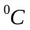）
R（cm）
h（cm）
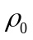（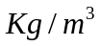）

大球时间t（s）
中球时间t（s）
小球时间t（s）

五、计算结果，并根据雷诺系数修正。做思考题2。

